Краевое государственное автономное учреждение социального обслуживания
«Приморский центр социального обслуживания населения»

НАХОДКИНСКИЙ ФИЛИАЛ

ПИЛОТНЫЙ ПРОЕКТ
ПРАКТИКА
применения стационарозамещающей формы социального обслуживания
в форме на дому в отделениях социального обслуживания на дому
в городской и сельской местности
Технология: «ЕЖЕДНЕВНЫЙ УХОД»

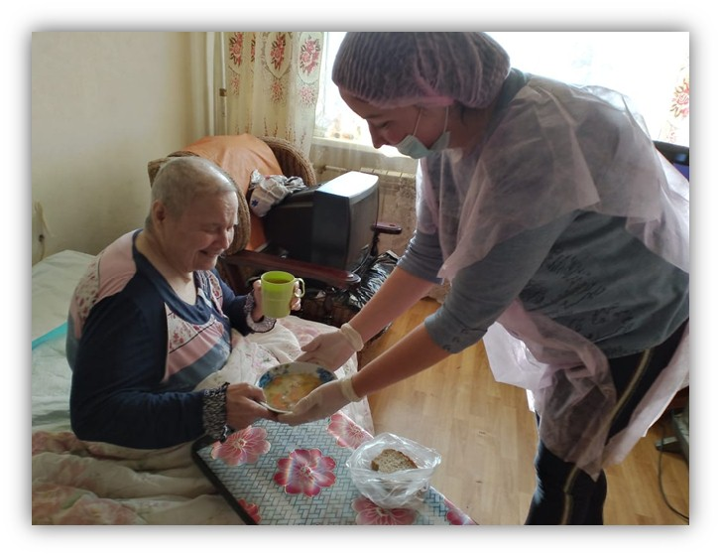

Владивосток 2020

Описание практики:

Стационарозамещающая форма социального обслуживания в форме на дому технология «Ежедневный уход», является одним из современных направлений социального обслуживания граждан в форме на дому в Краевом государственном автономном учреждении социального обслуживания «Приморский центр социального обслуживания населения» (далее КГАУСО «ПЦСОН»). Это комплекс мер, направленных на социальное обслуживание, социальную поддержку граждан, находящихся в трудной жизненной ситуации, предупреждает развитие негативных последствий и различных социальных проблем; осуществляется в це лях повышения качества предоставления социальных услуг гражданам пожилого возраста и инвалидам, в соответствии с их индивидуальными потребностями, расширяя возможности получателей социальных услуг на реализацию своих прав и законных интересов в сфере социального обслуживания, с ежедневным предоставлением жизненно необходимых социальных и дополнительных услуг в форме на дому, с учетом выходных, праздничных дней и в вечернее время.

Направление практики:
Практика по технологии «Ежедневный уход» носит длительный характер и ориентирована на выявление одиноких и одиноко проживающих граждан пожилого возраста и инвалидов (без ограничения возраста) (далее - граждан), оказание им социальных и дополнительных услуг ввиду полной или частичной утраты ими способности либо возможности осуществлять самообслуживание, обеспечивать основные жизненные потребности в силу заболевания, травмы, возраста или наличия инвалидности, находящихся по критериям оценки нуждаемости гражданина в социальных услугах в «кризисной ситуации» и нуждающихся в социальном обслуживании в форме на дому, состояние здоровья которых требует постороннего ухода и ежедневного посещения, с учетом выходных, праздничных дней и в вечерние часы.

Цель практики:
- в поддержании достойного уровня жизни, позволяя гражданам пожилого возраста и инвалидам с тяжелыми заболеваниями, пребывать в домашней обстановке - в привычной для них среде обитания;
- в поддержании социального, психологического, физического и личностного статусов, защиты их прав и законных интересов с целью повышения качества и продолжительности жизни;
- снижение риска возможности развития тяжелых осложнений;
- снижение потребности тяжелобольных граждан в услугах стационарных учреждений здравоохранения.

Решаемые задачи:

- совместно с государственными и муниципальными органами здравоохранения, общественной организацией «Совет ветеранов»; местными отделениями: «Всероссийское общество инвалидов», «Всероссийское общество слепых»; религиозными и иными организациями - выявление граждан, нуждающихся в социальных услугах в форме на дому по технологии «Ежедневный уход»;
- предоставление социального обслуживания в форме на дому и оказание социальных услуг, включая услуги: социально-бытовые, социально-медицинские, социально-психологические; социально-педагогические, социально-правовые; оказание духовной помощи в надомных условиях; услуг в целях повышения коммуникативного потенциала получателей социальных услуг, имеющих ограничения жизнедеятельности;
- предоставление дополнительных жизненно важных услуг, связанных с частичной или полной утратой получателем социальных услуг способности либо возможности осуществлять самообслуживание;
- оказание морально-психологической поддержки получателям социальных услуг;
- систематический контроль за состоянием здоровья получателей социальных услуг, состоящих на социальном обслуживании в форме на дому;
- ежемесячный мониторинг жизненно важных услуг, заявленных получателями социальных услуг в индивидуальной программе получателя социальных услуг (далее – ИППСУ) и фактически оказанных в соответствии с нуждаемостью;
- своевременный пересмотр ИППСУ по личному заявлению получателя социальных услуг, в связи с ухудшением состояния здоровья, для увеличения кратности посещения и количества жизненно важных услуг.

Реализация практики:
- сформирован участок обслуживания социального работника (услуги патронажа); - установлен суммированный учет рабочего времени с учетным периодом 1 (один) год, с режимом работы с 8.00 до 19.00, с перерывом с 12.00 до 12.30 на отдых и питание;
- установлен для социальных работников (услуги патронажа) скользящий график работы два дня через два¸ без учета выходных и праздничных дней;
- сформирована нагрузка на социального работника (услуги патронажа) из расчета ежедневного обслуживания одним социальным работником (услуги патронажа) каждого получателя социальных услуг с частотой посещения 2-3 раза ежедневно, но не менее 6 посещений в день. Приложение № 1 (фотография рабочего дня социального работника (услуги патронажа).

Целевая аудитория:

целевую аудиторию стационарозамещающей формы социального обслуживания в форме на дому технологии «Ежедневный уход» в соответствии с «Критериями оценки нуждаемости гражданина в социальных услугах», составляют получатели социальных услуг в форме на дому, относящиеся к 7 уровню «Кризисная ситуация», нуждающиеся в значительной профессиональной поддержке специалистов.

Социальный эффект:
- улучшение функционального статуса и качества жизни пожилого человека или инвалида с тяжелым заболеванием;
- содействие в уменьшении дефицита ежедневного общения, позволяющее снять социально-психологическую напряженность у получателей социальных услуг и их родственников;
- формирование личностных предпосылок для адаптации к изменяющимся условиям и мотивации на здоровье, побуждающих к активной жизни в социуме;
- достижение оптимально возможного уровня жизни и социальной адаптации инвалида или пожилого человека, в привычной для него домашней обстановке;
- обеспечение возможности получения квалифицированной помощи и поддержки по месту жительства вне стационарной формы обслуживания и улучшение в связи с этим качества жизни пожилых людей и инвалидов.

Результаты:
Время действия практики менее 3-х лет в течение периода с 01.08.2020 по н/в.

Численность получателей социальных услуг, обслуживаемых по технологии «Ежедневный уход» по состоянию на 01.11.2020 – 3 человека.
Задействовано 2 социальных работника (услуги патронажа), прошедшие дополнительное внеплановое обучение в «Школе социального работника» и в «Школе реабилитации» и дополнительное обучение по 16-часовому курсу учебной программы Российского Красного Креста «Уход за людьми с дефицитом обслуживания» - помощник по уходу: базовые знания и навыки с получением Сертификата.
Утверждены «Графики предоставления социальных услуг в форме социального обслуживания на дому», с частотой - 8 посещений ежедневно для каждого социального работника (услуги патронажа). Ежедневно, социальные работники (услуги патронажа) посещают 3 получателей социальных услуг: 2 получателей социальных услуг с частотой посещений – 3 раза в день; 1 получателя социальных услуг с частотой посещений – 2 раза в день.
Мониторинг эффективности использования стационарозамещающей формы социального обслуживания на дому по технологии «Ежедневный уход» за период с 01.08.2020 – 31.10.2020, показал следующую выработку социальных услуг по ИППСУ:

Получатель социальных услуг | Количество заявленных услуг по ИППСУ | Выработка услуг по ИППСУ  ( % ) |  |  | Выработка услуг по ИППСУ  01.08.2020-31.10.2020  ( % ) | Примечание
 |  | август 2020 | сентябрь 2020 | октябрь 2020
1 | 2 | 3 | 4 | 5 | 6 | 7
ПСУ № 1 | 387 | 84 | 86 | 88 | 86 | -
ПСУ № 2 | 383 | 90 | 56 | 90 | 78 | снижение в сентябре по причине пребывания на лечении в стационаре в течении 2-х недель
ПСУ № 3 | 283 | 80 | 92 | 91 | 84 | -

Процент востребованности получателей социальных услуг в ежедневных социальных жизненно важных услугах отражен в приложениях №2; №3; №4.

В ходе реализации практики «Ежедневный уход», в отделении социального обслуживания на дому по Фокинскому городскому округу Находкинского филиала КГАУСО «ПЦСОН» была заведена «Книга отзывов», в которой получатели социальных услуг и их родственники смогли бы оставить свои положительные или отрицательные отзывы о практике «Ежедневный уход», работе социальных работников (услуги патронажа), или же внести свои предложения и дополнения с целью улучшения полноты и качества оказания социальных услуг.
Отдельные устные и письменные благодарности поступали от родственников и неравнодушных соседей, которые ранее оказывали временный уход нашим получателям социальных услуг в выходные, праздничные дни и в рабочие дни в вечернее время (приложение № 5).
В период обслуживания получателей социальных услуг по технологии «Ежедневный уход», в адрес руководства Находкинского филиала КГАУСО «ПЦСОН», заведующего отделения социального обслуживания на дому по Фокинскому городскому округу Находкинского филиала КГАУСО «ПЦСОН», социальных работников (услуги патронажа) отделения социального обслуживания на дому по Фокинскому городскому округу Находкинского филиала КГАУСО «ПЦСОН», от получателей социальных услуг и их родственников и знакомых не поступало письменных, устных жалоб, заявлений и обращений на полноту и качество оказываемых услуг и нарушение социальными работниками (услуги патронажа), норм поведения с гражданами, состоящими на социальном обслуживании в форме на дому.
Реализация стационарозамещающей формы социального обслуживания в форме на дому технологии «Ежедневный уход», позволила улучшить качество жизни граждан пожилого возраста и инвалидов с тяжелыми заболеваниями, снять социальную напряженность, предоставив возможность «выдохнуть» родственникам и неравнодушным соседям, и знакомым, зная, что близкие им люди окружены ежедневным вниманием, заботой, накормлены, получают достаточное общение и необходимое содействие в медицинской помощи.
Для тех, кто живет дома, лишен посторонней помощи родственников и уже частично либо полностью утратил возможность к самообслуживанию, кому ежедневная помощь нужна больше всего по причине физической немощи или психических нарушений, стационарозамещающая форма социального обслуживания в форме на дому по технологии «Ежедневный уход» создает благоприятные условия и облегчает жизнь, создает комфортные условия и снижает потребность получателей социальных услуг в услугах стационарных учреждений здравоохранения, что наглядно подтверждается практически 100% выполнением социальных услуг получателями социальных услуг по ИППСУ и положительными отзывами о данной практике, как о жизненно необходимом, своевременном и актуальном направлении в социальном обслуживании, значительно облегчающем жизненные трудности и проблемы, возникающие у получателей социальных услуг и их родственников.

Ожидаемые результаты:
- распространение положительного опыта работы стационарозамещающей формы социального обслуживания в форме на дому по технологии «Ежедневный уход»;
- введение стационарозамещающей формы социального обслуживания в форме на дому по технологии «Ежедневный уход» в отделениях социального обслуживания в форме на дому КГАУСО «ПЦСОН», учитывая целевую аудиторию стационарозамещающей формы социального обслуживания в форме на дому технологии «Ежедневный уход» в соответствии с «Критериями оценки нуждаемости гражданина в социальных услугах», для граждан и получателей социальных услуг в форме на дому, относящиеся к 7 уровню «Кризисная ситуация», нуждающихся в значительной профессиональной поддержке специалистов;
- снижение социальной напряженности и улучшение в связи с этим качества жизни пожилых людей и инвалидов;
- значительное снижение потребности получателей социальных услуг в услугах стационарных учреждений здравоохранения.

